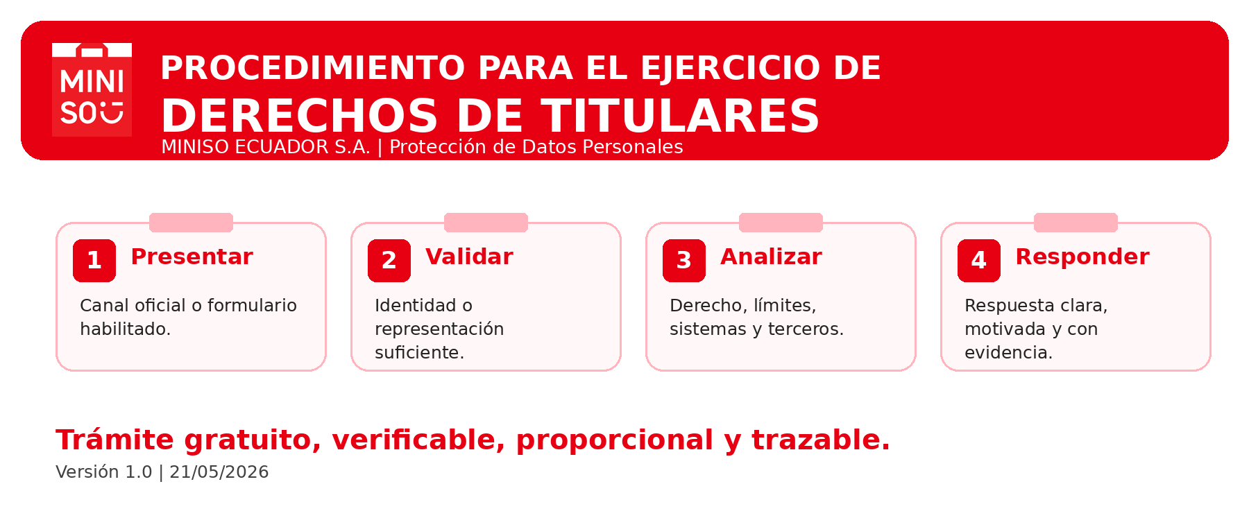

Código | MINISO-PDP-PRO-ED-01 | Versión | 1.0
Fecha de emisión | 21/05/2026 | Estado | Vigente
Responsable | MINISO ECUADOR S.A. | RUC | 1792927951001
Canal oficial: datos@miniso.com.ec Formulario: Formulario Ejercicio Derechos MINISO Ecuador v1
► REGLA TRANSVERSAL: El trámite es gratuito, verificable, proporcional al riesgo, trazable y orientado a proteger los derechos del titular.

1. Objeto

Establecer un procedimiento claro, gratuito, seguro y trazable para recibir, registrar, verificar, analizar, responder, ejecutar y documentar las solicitudes de ejercicio de derechos de los titulares de datos personales ante MINISO ECUADOR S.A., en cumplimiento de la Ley Orgánica de Protección de Datos Personales (LOPDP) y su Reglamento General.

2. Alcance

Aplica a solicitudes de titulares, representantes legales, apoderados o terceros legitimados respecto de datos tratados por MINISO como responsable del tratamiento. Comprende los ámbitos de:

- Operaciones comerciales: tiendas físicas, sitio web, e-commerce, cuentas de usuario, compras, facturación, pagos, despacho, garantías y servicio al cliente.
- Fidelización y comunicación: Club Miniso Lovers, marketing, cookies, redes sociales y concursos.
- Seguridad: sistemas de videovigilancia (CCTV) en locales y centros de distribución.
- Recursos humanos: reclutamiento, talento humano, nómina, seguridad y salud en el trabajo (SST).
- Gestión comercial: proveedores, encargados del tratamiento y aliados estratégicos.

Nota: Cuando MINISO actúe únicamente como encargado por cuenta de un tercero responsable, la solicitud será derivada al responsable correspondiente o gestionada conforme a sus instrucciones documentadas, dejando constancia escrita del traslado.

3. Marco normativo y documentos relacionados

- Constitución de la República del Ecuador: arts. 66.19, 92 (hábeas data) y normas sobre intimidad.
- Ley Orgánica de Protección de Datos Personales (LOPDP) y su Reglamento General.
- Resoluciones y criterios de la Superintendencia de Protección de Datos Personales (SPDP).
- Ley Orgánica de Defensa del Consumidor y normas sobre comercio electrónico, en lo aplicable.
- Código del Trabajo, Ley de Seguridad Social y normativa laboral vigente, en datos de trabajadores.
- Política General de Protección de Datos Personales de MINISO ECUADOR S.A.
- Avisos de privacidad, política de cookies y formulario de ejercicio de derechos de MINISO.
- Registros internos de atención, contratos con encargados y proveedores con cláusulas de privacidad.

4. Principios operativos

Principio | Aplicación práctica
Facilidad y gratuidad | Sin barreras, costos ni requisitos desproporcionados. El titular no debe sufragar el ejercicio de sus derechos.
Identificación razonable | Verificación suficiente, proporcional al riesgo y al tipo de dato. No se solicitarán datos innecesarios.
Trazabilidad | Registro de fecha, canal, derecho invocado, áreas intervinientes, análisis, respuesta y evidencia de ejecución.
Respuesta clara y motivada | Explicar qué se hizo, qué no procede y la razón jurídica o técnica que lo sustenta.
Minimización | Usar únicamente los datos estrictamente necesarios para tramitar la solicitud.
Confidencialidad | No revelar datos personales a terceros no autorizados ni mediante canales no verificados.
Coordinación interna | Todas las áreas y proveedores involucrados deben responder oportunamente a los requerimientos del responsable del trámite.
No afectación de terceros | No revelar datos de terceros, secretos empresariales, información de seguridad ni datos de investigaciones en curso.

5. Derechos cubiertos

Regla de claridad: Si el titular no identifica correctamente el derecho que desea ejercer, MINISO no rechazará automáticamente la solicitud. Debe interpretarla razonablemente, solicitar aclaración por una sola vez si es necesario y encauzarla hacia el derecho aplicable conforme a la LOPDP.

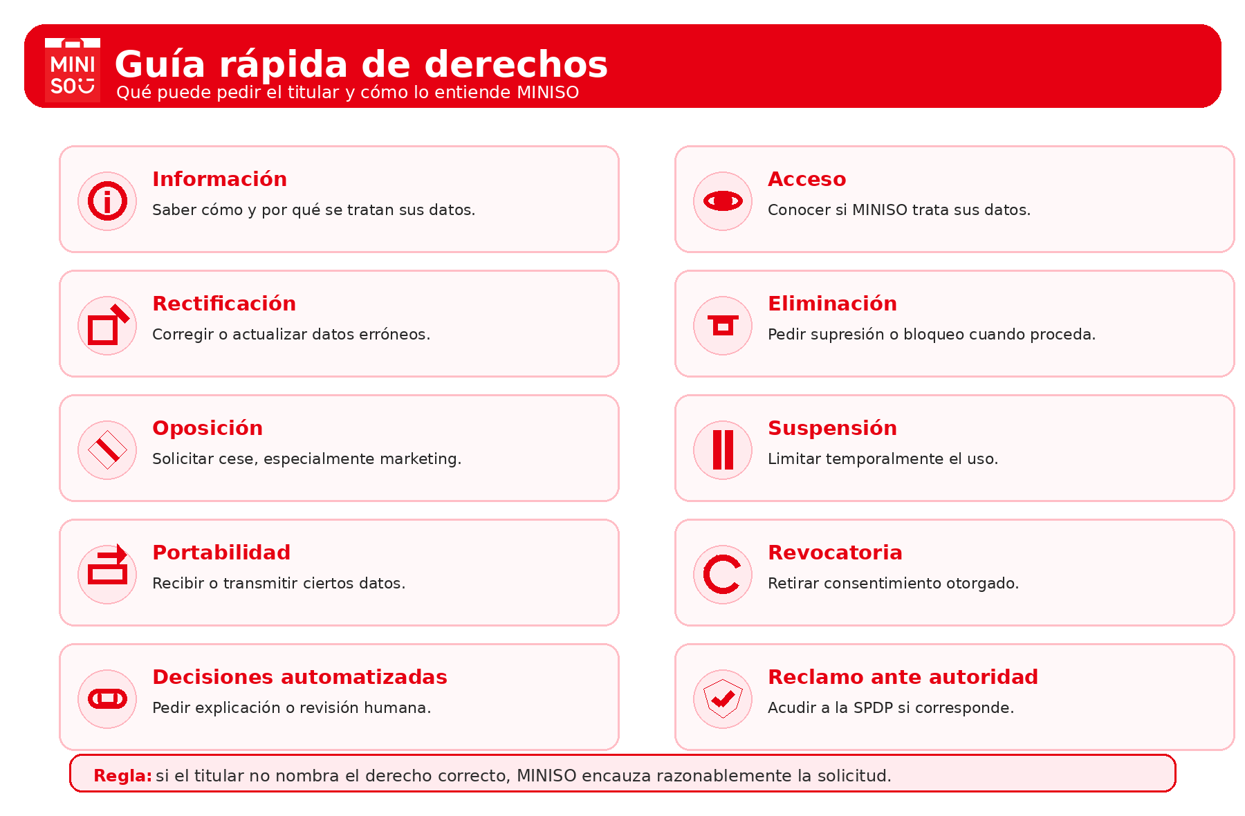

Precisiones jurídicas por derecho

Derecho | Alcance y limitaciones
Información y acceso | El titular puede conocer las condiciones del tratamiento y confirmar si MINISO trata sus datos. No procede la entrega de datos de terceros ni de información clasificada como reservada o de seguridad.
Rectificación y actualización | Corrección de datos inexactos o desactualizados. MINISO podrá verificar la exactitud del dato propuesto antes de ejecutar la modificación.
Eliminación (supresión) | Bloqueo, anonimización o supresión cuando no subsista base de legitimación. No procede si existe obligación legal, contractual, tributaria, laboral, de seguridad social, auditoría o defensa jurídica vigente.
Oposición | Cese de tratamientos basados en interés legítimo o consentimiento. En mercadotecnia directa, la oposición debe ejecutarse con prioridad y sin demora.
Suspensión del tratamiento | Limitación temporal del uso mientras se resuelve una controversia o se verifica la exactitud del dato.
Revocatoria del consentimiento | Retirar el consentimiento otorgado no afecta la licitud del tratamiento previo a la revocatoria.
Portabilidad | Entrega de datos en formato estructurado, de uso común e interoperable, cuando sea técnicamente viable y no afecte derechos de terceros.
Decisiones automatizadas | Explicación de la lógica aplicada y posibilidad de intervención humana frente a decisiones con impacto jurídico o significativo sobre el titular.
Reclamo ante la SPDP | El titular puede acudir a la Superintendencia de Protección de Datos Personales cuando considere que sus derechos han sido vulnerados.

6. Canales habilitados y recepción

El canal principal es el correo oficial de protección de datos personales y, cuando esté habilitado, el formulario específico. Estos canales garantizan trazabilidad, verificación de identidad y respuesta centralizada.

Canal | Detalle | Regla de uso
Correo oficial (principal) | datos@miniso.com.ec | Asunto sugerido: «Ejercicio de derechos PDP – MINISO». Respuesta con acuse de recibo en máximo 2 días hábiles.
Formulario habilitado | Formulario ejercicio de derechos | En físico o digital. Asegura datos mínimos y trazabilidad automática.
Canales operativos (derivación) | Tiendas, atención al cliente, redes sociales, WhatsApp, campañas, correos comerciales. | No responden de fondo. Derivan al canal oficial e informan al solicitante. Dejan evidencia del traslado.

Regla de recepción: Ningún colaborador, tienda, proveedor o área comercial debe responder de fondo por fuera de este procedimiento. Si recibe una solicitud, debe derivarla de inmediato al canal oficial, comunicarlo al solicitante y registrar el traslado.

7. Contenido mínimo de la solicitud

La solicitud deberá contener como mínimo los siguientes elementos para que MINISO pueda tramitarla. La ausencia de alguno no genera rechazo automático, pero habilita pedir aclaración por una sola vez:

- Nombres, apellidos e identificación del titular (cédula, pasaporte u otro documento válido).
- Medio de contacto verificado para recibir la respuesta (correo electrónico, teléfono o dirección).
- Derecho o consulta que se formula, con la mayor precisión posible.
- Descripción del dato, tratamiento, cuenta, compra, pedido, tienda, campaña, relación laboral o proveedor involucrado.
- Documentos de soporte para verificar identidad, representación o procedencia de la solicitud.
- Poder notarial, mandato u otro documento que acredite representación, si actúa un tercero en nombre del titular.

8. Verificación de identidad y legitimación

MINISO verificará la identidad o representación del solicitante de forma proporcional al riesgo y a la sensibilidad del dato involucrado. No se pedirán más datos de los necesarios, pero se evitará toda entrega indebida de información a persona no autorizada.

Tipo de solicitante | Mecanismo de verificación
Titular mayor de edad | Documento de identidad y validación cruzada por correo, teléfono, cuenta, pedido u otro dato razonablemente vinculado. No se enviarán datos a canales no verificados.
Representante o apoderado | Identidad del solicitante y documento que acredite representación suficiente (poder notarial, autorización escrita). La respuesta podrá dirigirse al representante acreditado.
Niñas, niños y adolescentes (NNA) | Identidad del menor y del representante legal o tutor. A partir de los 15 años se valorará el ejercicio progresivo de derechos conforme al interés superior del niño y la LOPDP.
Trabajador o ex trabajador | Validación por identidad, correo institucional registrado, expediente laboral u otro mecanismo razonable. Cuidado especial con datos de salud, sanciones, evaluaciones y datos de terceros.
Solicitante no identificado o dudoso | MINISO podrá pedir aclaración o documentos adicionales proporcionales al riesgo. Si persiste la imposibilidad de verificar, se informará al solicitante y se dejará constancia.

9. Flujo del procedimiento

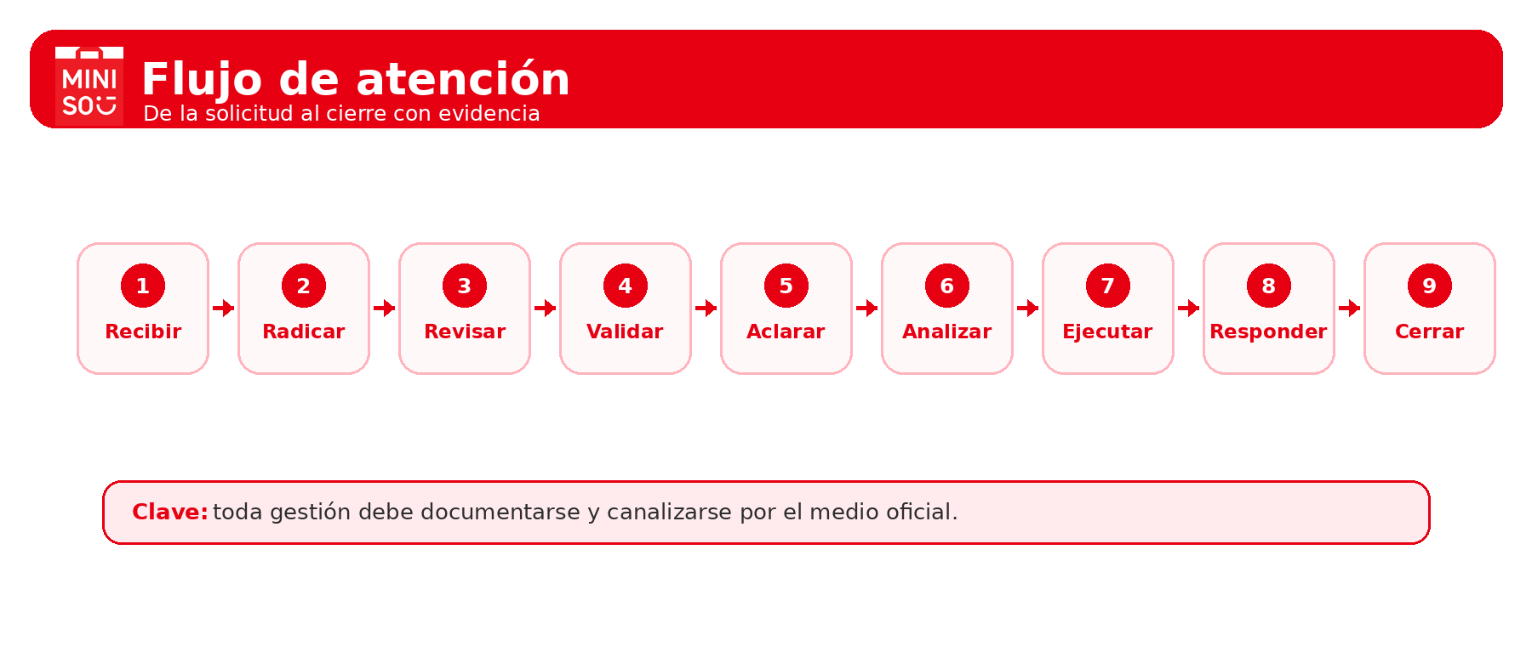

Paso | Etapa | Descripción y criterios de calidad
1 | Recepción | Se recibe por el canal oficial o se deriva desde un canal operativo. El receptor confirma acuse de recibo al solicitante en máximo 2 días hábiles.
2 | Radicación | Se registra: fecha y hora, canal de ingreso, datos del solicitante, derecho invocado y medio de contacto. Se asigna número de caso.
3 | Revisión inicial | Se verifica si la solicitud contiene información suficiente, si la identidad o representación es verificable y si es posible ubicar el tratamiento referenciado.
4 | Aclaración (si procede) | Si falta información esencial, se solicita aclaración por una sola vez dentro de los 5 días siguientes. El titular dispone de 10 días para responder. El plazo de respuesta se suspende.
5 | Clasificación y análisis | Se determina: derecho aplicable, áreas y sistemas involucrados, base de legitimación, límites legales, conservación mínima, terceros afectados y viabilidad técnica.
6 | Ejecución | Se entrega, rectifica, actualiza, elimina, bloquea, limita, excluye de marketing, porta datos o adopta la medida aprobada. Se documenta cada acción.
7 | Respuesta y comunicación | Se responde en lenguaje claro e inteligible, indicando qué se ejecutó, qué no procede y el fundamento jurídico. Se informa sobre la posibilidad de recurrir ante la SPDP.
8 | Verificación post-ejecución | El responsable del trámite verifica que las medidas se aplicaron efectivamente en todos los sistemas y por todos los encargados involucrados.
9 | Cierre y archivo | Se archiva el expediente completo: solicitud, análisis, respuesta y evidencia de ejecución. Acceso restringido conforme a la política de seguridad.

10. Plazos de gestión

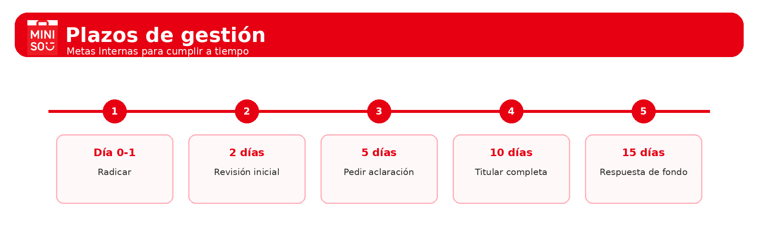

Hito | Plazo
Acuse de recibo | Máximo 2 días hábiles desde la recepción de la solicitud.
Solicitud de aclaración | Dentro de los 5 días hábiles siguientes a la recepción, por una sola vez.
Plazo del titular para aclarar | 10 días hábiles desde la notificación de la solicitud de aclaración.
Respuesta de fondo | 15 días hábiles desde la recepción de la solicitud completa o desde la aclaración.
Prórroga motivada | Cuando la complejidad lo justifique, el responsable podrá prorrogar el plazo e informarlo al titular antes del vencimiento.

Nota sobre plazos: Los plazos indicados son metas operativas internas orientadas al cumplimiento de la LOPDP. Cualquier prórroga debe comunicarse al titular con anterioridad al vencimiento del plazo original, indicando la causa y la nueva fecha estimada de respuesta.

11. Reglas especiales por tipo de tratamiento

Tratamiento | Regla especial aplicable
Marketing y comunicaciones | La oposición o solicitud de baja se gestiona con prioridad. Se conserva el dato mínimo (ej.: dirección de correo) exclusivamente para evitar nuevos contactos no deseados.
Pedidos, facturación y pagos | La eliminación total puede no proceder si existen obligaciones tributarias (7 años SRI), contables, de consumo, antifraude, garantía, contracargos o defensa jurídica activa.
Cookies y analítica web | La solicitud puede implicar gestión de preferencias, desactivación de cookies no necesarias o instrucciones de configuración del navegador.
Videovigilancia (CCTV) | Verificar presencia de terceros en la imagen, cadena de custodia y disponibilidad técnica. La entrega puede ser limitada, segmentada o anonimizada para proteger a terceros.
Talento humano, nómina y SST | Considerar expediente laboral, nómina, IESS, Ministerio del Trabajo, medicina ocupacional, SST, accidentes y auditorías. Conservación mínima obligatoria según normativa laboral vigente.
Niñas, niños y adolescentes (NNA) | Verificar representación legal, edad exacta, razonabilidad de la solicitud e interés superior. Desde los 15 años puede valorarse el ejercicio progresivo conforme a la LOPDP.
Encargados y proveedores | Coordinar con plataformas, couriers, pasarelas de pago, CRM, email marketing, nómina, SST o seguridad, sin perder trazabilidad. Los contratos de encargo deben incluir cláusula de cooperación.
Incidentes, auditoría y defensa | Puede conservarse evidencia mínima e indispensable para investigaciones internas, auditorías, reclamos o procedimientos legales, con acceso restringido y registro del motivo.
Datos de terceros relacionados | Si la ejecución del derecho implica revelar datos de terceros (ej.: videovigilancia, correos conjuntos), se procederá a anonimizar o suprimir los datos ajenos antes de la entrega.

12. Roles y responsabilidades internas

Rol | Responsabilidad | Resultado esperado
Canal receptor | Recibir la solicitud, informar al solicitante que será derivada, NO responder de fondo, derivar al canal oficial y dejar evidencia del traslado. | Solicitud registrada y derivada.
Responsable del trámite / DPD / apoyo legal | Radicar, verificar, coordinar con áreas, analizar el fondo, redactar y enviar la respuesta, y archivar el expediente. | Expediente completo y respuesta enviada.
Área dueña del dato | Ubicar los datos en los sistemas a su cargo, validar el contexto jurídico y ejecutar las medidas técnicas aprobadas. | Medida aplicada con evidencia.
Tecnología / TI | Localizar registros, respaldos y plataformas. Aplicar bloqueos, supresiones, exportaciones o anonimizaciones según la instrucción del responsable del trámite. | Evidencia técnica documentada.
Marketing / E-commerce / Atención | Gestionar bajas de listas, preferencias de comunicación, pedidos, cuentas y campañas conforme a la instrucción recibida. | No contacto indebido verificado.
Talento humano / SST | Aportar expediente laboral, datos de nómina, IESS, SST y soportes pertinentes en el plazo indicado por el responsable del trámite. | Análisis completo y oportuno.
Proveedores / encargados | Apoyar la búsqueda y ejecución conforme al contrato de encargo y las instrucciones documentadas del responsable. | Gestión coordinada con evidencia.

13. Respuesta, ejecución y cierre

La respuesta al titular deberá cumplir los siguientes estándares:

- Redactada en lenguaje claro, sencillo y comprensible para el titular, sin tecnicismos innecesarios.
- Indicar si la solicitud fue aceptada, aceptada parcialmente o denegada, con fundamento jurídico explícito para cada parte.
- Describir las acciones ejecutadas (entrega, rectificación, supresión, bloqueo, baja de listas, portabilidad, etc.).
- Señalar las limitaciones aplicables (obligaciones legales, derechos de terceros, viabilidad técnica) con referencia normativa.
- Informar al titular sobre su derecho a presentar reclamación ante la Superintendencia de Protección de Datos Personales (SPDP).

Antes del cierre, el responsable del trámite verificará la ejecución efectiva en todos los sistemas y por todos los encargados involucrados. Se conservará evidencia razonable de: solicitud enviada a encargados, confirmación de ejecución, bloqueo, baja, actualización, exportación, eliminación o medida equivalente.

14. Registro, evidencia y conservación

Toda solicitud deberá respaldarse en un expediente o registro interno que permita demostrar ante la SPDP o en un proceso judicial:

- Fecha y hora de ingreso y canal utilizado.
- Identidad o legitimación verificada del solicitante.
- Derecho ejercido y descripción de la solicitud.
- Áreas y proveedores consultados con fechas de comunicación.
- Análisis jurídico y técnico realizado.
- Decisión adoptada y fundamento.
- Fecha de envío de la respuesta.
- Evidencia de ejecución de la medida (capturas, confirmaciones, registros del sistema, acuses de recibo).
- Cierre del caso con firma o validación del responsable del trámite.

Acceso al expediente: El acceso al expediente será restringido. Solo podrán consultarlo el responsable del trámite, el DPD (si existe), la Gerencia General y los auditores autorizados. El expediente se conservará por el plazo que establezca la normativa aplicable o, en su defecto, por un mínimo de 5 años desde el cierre.

15. Seguridad y confidencialidad

MINISO NO solicitará por el canal de privacidad los siguientes elementos, que nunca son necesarios para tramitar una solicitud de ejercicio de derechos:

- Contraseñas, códigos PIN o claves de acceso a cuentas.
- Códigos de autenticación de dos factores (2FA/OTP).
- Datos financieros completos (número de tarjeta, CVV, CVC).
- Información sensible que no guarde relación con la solicitud planteada.
- Documentos no pertinentes para verificar la identidad o el derecho invocado.

Alerta de seguridad: Si el titular recibe una comunicación sospechosa que dice ser de MINISO y solicita datos inusuales, debe abstenerse de proporcionarlos y verificar la autenticidad de la comunicación a través del canal oficial. MINISO nunca solicitará contraseñas ni datos financieros por ningún canal.

Las respuestas con datos personales se enviarán únicamente a canales verificados. Cuando el riesgo lo justifique, se adoptarán medidas adicionales de seguridad (cifrado, firma digital, entrega presencial verificada).

16. Incumplimiento y consecuencias

El incumplimiento de este procedimiento por parte de colaboradores, proveedores o encargados podrá generar:

- Responsabilidad disciplinaria interna conforme al Reglamento Interno de Trabajo de MINISO.
- Responsabilidad civil por daños y perjuicios causados al titular afectado.
- Sanciones administrativas impuestas por la SPDP, que pueden oscilar entre advertencias y multas según la gravedad y reiteración de la infracción..
- Responsabilidad penal en los supuestos tipificados en el Código Orgánico Integral Penal (COIP), cuando aplique.

Obligación de colaboradores: Todo colaborador que tenga conocimiento de una vulneración de datos personales o de un incumplimiento de este procedimiento debe reportarlo de inmediato al responsable del trámite o al DPD designado, sin perjuicio de los canales internos de denuncia habilitados.

17. Vigencia y actualización

Este procedimiento entra en vigor desde su aprobación y deberá revisarse cuando se produzca cualquiera de las siguientes circunstancias:

- Modificación de la LOPDP, su Reglamento General o de resoluciones de la SPDP que afecten el contenido o los plazos.
- Actualización de la Política General de Protección de Datos Personales de MINISO.
- Cambio en los canales de atención, el formulario de derechos o los sistemas utilizados para el tratamiento.
- Incorporación o salida de proveedores o encargados relevantes para el tratamiento de datos.
- Auditorías internas o externas, incidentes de seguridad o reclamos ante la SPDP que evidencien la necesidad de mejoras.
- En todo caso, revisión periódica anual como mínimo.

Las versiones anteriores se conservarán en el archivo histórico de documentos de MINISO con acceso controlado.

Documento controlado: Este es un documento controlado de MINISO ECUADOR S.A. Su reproducción parcial o total sin autorización del Responsable del Tratamiento queda prohibida. Versión vigente disponible en el repositorio interno de documentos de privacidad.

